Отчёт по лабораторной работе №6
НКНбд-02-21
Самигуллин Эмиль Артурович
Содержание

Цель работы
- Ознакомление с инструментами поиска файлов и фильтрации текстовых данных.
- Приобретение практических навыков: по управлению процессами (и заданиями), попроверке использования диска и обслуживанию файловых систем.

Ход работы
- Выполнили вход в систему.
- Записал в файл file.txt названия файлов, содержащихся в /etc и ~.(рис. 1,2)
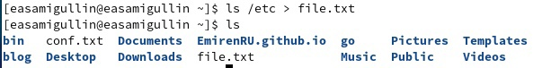
Рис. 1: Записали /etc в file.txt
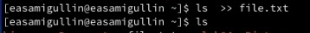
Рис. 2: Записали ~ в file.txt
- Вывел имена всех файлов из file.txt с расширением .conf и записал в conf.txt.(рис. 3)
Рис. 3: Записал файлы .conf в conf.txt
- Определил файлы, начинающиеся с символа c. (два способа решения: grep или find).(рис. 4),5)
Рис. 4: Вывели с помощью find
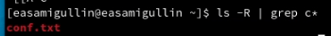
Рис. 5: Вывели с фильтром grep
- Вывели имена файлов из каталога /etc, начинающиеся с символа h.(рис. 6)
Рис. 6: Вывели имена файлов каталога /etc
- Запустил в фоновом режиме процесс, который записал в файл logfile файлы, имена которых начинаются с log.(рис. 7)
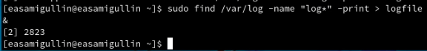
Рис. 7: Запись в logfile в фоновом режиме
- Удалил файл logfile.(рис. 8)
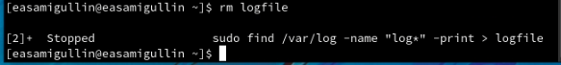
Рис. 8: Удалил logfile
- Запустил в фоновом режиме редактор gedit.(рис. 9)
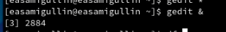
Рис. 9: Запуск в фоновом gedit
- Определили индентификатор процесса gedit.(рис. 10)
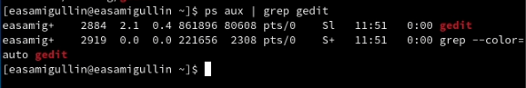
Рис. 10: Определение индетификатора
- Прочли справку по kill, и уничтожили процесс gedit.(рис. 11)
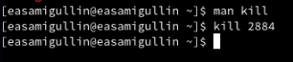
Рис. 11: Прочли и уничтожили процесс
- Выполнили df и du, узнав, что df показывает размер каждого смонтированного раздела диска, а du показывает число килобайт, используемое каждым файлом или каталогом.(рис. 12,13)
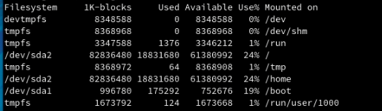
Рис. 12: Выполнили df
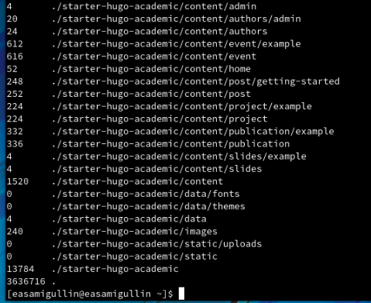
Рис. 13: Выполнили du
- Воспользовавшись справкой по find, вывели все имена всех директорий в домашнем каталоге.(рис. 14, 15)
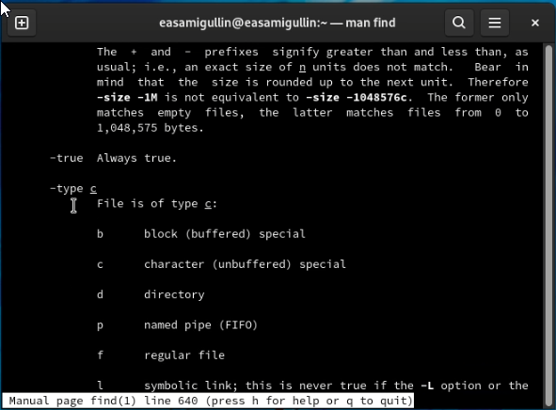
Рис. 14: Прочли мануал
Рис. 15: Вывели каталоги

Вывод
Во время лабораторной работы, мы ознакомились с инструментами поиска файлов и фильтрации текстовых данных и приобрели практических навыков: по управлению процессами (и заданиями), попроверке использования диска и обслуживанию файловых систем.

Контрольные вопросы
- stdin — стандартный поток ввода (по умолчанию: клавиатура), файловый дескриптор 0.
- /> - открытие файла для перенаправления потока. />> - файл открывается в режиме добавления.
- Конвейер (pipe) служит для объединения простых команд или утилит в цепочки,в которых результат работы предыдущей команды передаётся последующей. Синтаксис следующий: команда 1 | команда 2 означает, что вывод команды 1 передастся на ввод команде 2.
- Процессы в linux можно описать как контейнеры, в которых хранится вся информация о состоянии и выполнении программы.
- Process IDentifier, PID — уникальный номер (идентификатор процесса. (GID) - обозначает группу, к которой относится пользователь.
- Запущенные фоном программы называются задачами (jobs). Ими можно управлять с помощью команды jobs, которая выводит список запущенных в данный момент задач.
- top - позволяет выводить информацию о системе, а также список процессов динамически обновляя информацию о потребляемых ими ресурсах. Команда htop похожа на команду top по выполняемой функции: они обе показывают информацию о процессах в реальном времени, выводят данные о потреблении системных ресурсов и позволяют искать, останавливать и управлять процессами. В программе htop реализован очень удобный поиск по процессам, а также их фильтрация.
- Команда find используется для поиска и отображения имён файлов, соответствующих заданной строке символов. Формат команды: find путь [-опции] Путь определяет каталог, начиная с которого по всем подкаталогам будет вестисьпоиск. Пример: Вывести на экран имена файлов из вашего домашнего каталога и его подкаталогов, начинающихся на f: find ~ -name “f” -print где ~ — обозначение вашего домашнего каталога, -name — после этой опции указывается имя файла, который нужно найти, ”f” — строка символов, определяющая имя файла, -print — опция, задающая вывод результатов поиска на экран.
- Можно найти файл по контексту (содержанию) используя комбинацию команд find и grep. find -type f -exec grep -H ‘text’.
- Определить объем свободной памяти на жёстком диске можно с помощью df -h.
- Определить объем домашнего каталога можно командой du -s.
- Для завершения процесса необходимо выполнить команду kill [номер задач].

